

PFEA2 - Plataforma de Firma Electrónica Avanzada - Versión 2

Documento técnico resumido: descripción de la arquitectura, diseño del API, y prototipos de pantallas.
Sofis Solutions
Versión
Año

Índice
1 Introducción 5
1.1 Inclusiones 5
1.2 Exclusiones 5
2 Propósito 5
3 Audiencia 6
4 Arquitectura 6
4.1 Diagrama de despliegue 6
4.2 Diagramas de casos de uso 9
4.2.1 CU-01 – Cargar archivo y firmar con dispositivo 10
4.2.2 CU-02 – Cargar archivo y firmar en la nube 10
4.2.3 CU-03 – Recibir archivo y firmar con dispositivo 10
4.2.4 CU-04 – Recibir archivo y firmar en la nube 10
4.2.5 CU-05A – Validar firmas de archivo (firma embebida) 11
4.2.6 CU-05B – Validar firmas de archivo (firma externa) 11
4.2.7 CU-06 – Obtener info sobre las firmas de archivo 11
4.3 Diagramas de secuencia 11
4.3.1 CU-01 – Cargar archivo y firmar con dispositivo 11
4.3.2 CU-02 – Cargar archivo y firmar en la nube 12
4.3.3 CU-03 – Recibir archivo y firmar con dispositivo 12
4.3.4 CU-04 – Recibir archivo y firmar en la nube 13
4.3.5 CU-05A – Validar firmas de archivo (firma embebida) 13
4.3.6 CU-05B – Validar firmas de archivo (firma externa) 14
4.3.7 CU-06 – Obtener info sobre las firmas de un archivo 14
4.4 Diagrama de componentes de software 14
4.4.1 GIT 15
4.4.2 OpenShift 15
4.4.3 DB (Base de datos) 16
4.4.4 Filesystem 16
4.4.5 WAF (Web application Firewall) 16
5 Diseño del API 17
5.1 APIs para el módulo frontend 17
5.1.1 Iniciar proceso de firma (archivos + metadatos) 17
5.1.2 Cargar archivo 18
5.1.3 Iniciar proceso de firma (solo metadatos) 19
5.1.4 Consultar estado del proceso de firma 20
5.1.5 Obtener archivos firmados (todos juntos) 21
5.1.6 Obtener archivos firmados (en forma individual) 21
5.1.7 Validar firma de un archivo 22
5.1.8 Obtener parámetro de configuración 23
5.2 APIs para los sistemas externos 24
5.2.1 Iniciar proceso de firma 24
5.2.2 Cargar archivo 27
5.2.3 Iniciar proceso de firma (solo metadatos) 28
5.2.4 Consultar estado del proceso de firma 31
5.2.5 Obtener archivos firmados (todos juntos) 32
5.2.6 Obtener archivos firmados (en forma individual) 33
5.2.7 Obtener info sobre las firmas de un archivo 33
5.3 APIs para el aplicativo de firma 35
5.3.1 Obtener proceso de firma 35
5.3.2 Obtener archivo para firmar 36
5.3.3 Enviar archivo firmado 36
5.3.4 Enviar firma externa 37
5.3.5 Finalizar proceso de firma 38
6 Prototipos de pantallas 39
6.1 Prototipos de pantallas 39
6.1.1 Carga de archivos 39
6.1.2 Selección del método de firma 39
6.1.3 Instalación del aplicativo de firma 40
6.1.4 Espera mientras se ejecuta el aplicativo de firma 40
6.1.5 Descarga de archivos firmados 41
6.1.6 Error durante la firma 42
6.1.7 Validación de firmas de archivos (firmas embebidas) 42
6.1.8 Validación de firmas de archivos (firmas externas) 43
6.1.9 Aplicativo de firma 44
6.2 Flujos de pantallas 45
6.2.1 CU-01 – Cargar archivo y firmar con dispositivo 45
6.2.2 CU-02 – Cargar archivo y firmar en la nube 46
6.2.3 CU-03 – Recibir archivo y firmar con dispositivo 47
6.2.4 CU-04 – Recibir archivo y firmar en la nube 48
6.2.5 CU-05 – Validar la firma de archivos 48
6.2.6 CU-06 – Obtener info sobre las firmas de un archivo 49
7 Historial de cambios al documento 49

Introducción
Este documento describe la arquitectura planificada para la versión 2 del sistema PFEA – Plataforma de Firma Electrónica Avanzada. Esta versión se trata de un rediseño casi total de la arquitectura inicial, con un menor acoplamiento entre componentes, y con la escalabilidad como uno de los objetivos principales, conjuntamente con el rendimiento y la disponibilidad.
Respecto de la versión 1 del sistema PFEA, la versión 2 presenta los siguientes cambios:

Inclusiones
- Rediseño de la arquitectura, como se describe en el resto del documento.
- Firma múltiple encadenada de un archivo: se permitirá que un mismo archivo sea firmado en forma consecutiva por dos o más personas antes de finalizar el proceso (por definir).
- Validación completa, siempre que sea posible, de la aceptabilidad de los certificados utilizados por los usuarios para firmar archivos, considerando: período de vigencia, revocación (por medio de CRLs o utilizando OCSP, según sea posible), admisibilidad del emisor (mediante una lista de certificados de autoridades certificadoras admitidos) y correspondencia de los datos (verificar que la persona que debe firmar el archivo puede ser identificada mediante el certificado proporcionado).
- Fijación desde el sistema externo del mecanismo de firma a utilizar (sin permitir cambiarlo posteriormente).
- Interfaz web para la administración y configuración de la plataforma. Esta interfaz podría incorporar, en el futuro, la visualización de estadísticas y gráficas.

Exclusiones
- Bandeja de archivos: los usuarios ya no dispondrán de una bandeja de documentos.
- Reenvío de archivos de un usuario a otro.
- Módulo PAC: se elimina el módulo PAC.
- Autenticación con ID Uruguay.

Propósito
El propósito de este documento es brindar una descripción de la arquitectura de la solución.

Audiencia
Este documento está dirigido a los stakeholders del proyecto así como los equipos técnicos de Sofis Solutions y Agesic, y quiénes éstos consideren apropiado. Las modificaciones sobre este documento estarán a cargo del equipo técnico de Sofis Solutions.

Arquitectura

Diagrama de despliegue
En esta sección se muestra el diagrama de despliegue de la solución.
Los componentes que se muestran en el diagrama son:
Imagen 1: Diagrama de despliegue
- Usuario: representa a todas las personas que deseen utilizar la solución para firmar o validar la firma de archivos.
- Administrador: representa a las personas encargadas de mantener la plataforma y configurar los parámetros básicos para su funcionamiento.
- Sistema externo: representa a cualquier sistema informático que requiera que uno o más archivos sean firmados por uno o más usuarios. Este sistema es ajeno a la solución, y solo debe ser capaz que invocar servicios web REST para interactuar con el módulo Backend de firma de la misma.
- Aplicativo: representa a un aplicativo que deberá estar instalado en el equipo del usuario, y que tiene por objetivo realizar el siguiente procedimiento:
  - Interactuar con el módulo Backend de firma para obtener el archivo a firmar.
  - Interactuar con el dispositivo físico para obtener el certificado con el cual firmar el archivo.
  - Validar el certificado seleccionado por el usuario.
  - Firmar el archivo utilizando el certificado proporcionado por el usuario.
  - Interactuar con el módulo Backend de firma para enviarle el archivo firmado.
- Dispositivo físico de firma: es un dispositivo físico, que debe conectarse al equipo del usuario, y que contiene uno o más certificados de los cuales el usuario puede seleccionar uno para realizar la firma. En el caso de que este dispositivo requiera de software especial para poder ser utilizado (típicamente, drivers), los mismos se consideran parte del propio dispositivo.
- Firma en la nube: representa a cualquier plataforma en la nube que permita realizar la firma digital de archivos. En principio, las plataformas admitidas serían TuID de Antel, e Identidiad Digital de Abitab.
- Frontend: representa al módulo que contiene las interfaces gráficas, para permitirle a los usuarios interactuar con la plataforma utilizando un navegador web estándar (exceptuando las tareas de administración). Estará construido utilizado ReactJS + NodeJS. Este módulo solo ofrece las interfaces de usuario, y trasladará todo el trabajo al módulo Backend de firma. Este módulo debe ser diseñado e implementado de forma de que sea escalable horizontalmente, pudiendo añadir o quitar instancias en ejecución según sea necesario en base al volumen de carga.
- Backend de frontend: representa al módulo que ofrece al módulo frontend las operaciones para registrar archivos para firmar, consultar el estado de la firma de archivos, solicitar los archivos firmados (si existen), y validar la firma de un archivo.
- Backend de externos (de sistemas externos): representa al módulo que ofrece a los sistemas externos las operaciones para registrar archivos para firmar, consultar el estado de la firma de archivos, solicitar los archivos firmados (si existen), y validar la firma de un archivo.
- Backend de aplicativo: representa al módulo que ofrece al aplicativo de firma las operaciones para obtener los archivos para firmar y devoler los archivos firmados.
- Backend de admin: representa a un módulo backend que ofrece operaciones para permitir al módulo de administración consultar los valores actuales de los parámetros de configuración, y modificarlos. También ofrece operaciones de autenticación, que también son utilizadas por el módulo de administración, para que los usuarios puedan autenticarse.
- Administ.: representa al modulo que contiene las interfaces gráficas para la configuración de los parámetros de la plataforma.
- WAF: representa a un filtro web encargado de interceptar todas las solicitudes provenientes desde fuera de la plataforma, para evaluar bajo reglas OWASP seleccionadas si se debe permitir o no la invocación. Se definen cuatro hosts virtuales a los efectos de proveer mayor granularidad en el control de acceso:
  - Virtual Host Frontend: host virtual que intercepta los accesos externos al módulo frontend.
  - Virtual Host Externos: host virtual que intercepta los accesos externos al módulo backend de firma, provenientes desde sistemas externos.
  - Virtual Host App de firma: host virtual que intercepta los accesos externos al módulo backend, provenientes desde el aplicativo de firma.
  - Virtual Host Admin: host virtual que intercepta los accesos externos al módulo admin.
En el caso de que hayan dos o más instancias de los módulos frontend o backend, el WAF es también responsable de realizar el balanceo de carga; en el caso del host virtual par el módulo frontend sería deseable aplicar sticky session para mantener el estado de la sesión del usuario, mientras que esto no es necesario para los otros dos ya que solo interactuarán mediante invocaciones REST individuales (sin estado).
- API Manager: representa a un software específico que se encarga de exponer y controlar el acceso a diferentes APIs de la plataforma. En particular, se encarga de manejar las APIs utilizadas por los sistemas externos y por el aplicativo de firma.
- BD (base de datos): representa a la base de datos que dará soporte a la aplicación. Aunque la tecnología a utilizar no está definida, en principio se mantendría la misma utilizada para la versión 1 de la plataforma, es decir, un servidor de bases de datos relacional implementado con PostgreSQL. Sería deseable también implementar un mecanismo de replicación automático.
- Archivos (almacenamiento de archivos): representa a un espacio de almacenamiento donde la plataforma debe poder almacenar al menos los siguientes elementos:
  - Archivos de los usuarios, ya sea cargados a la plataforma por los propios usuarios, enviados por sistemas externos, o devueltos firmados por el aplicativo de firma o recuperados de las distintas plataformas de firma en la nube.
  - Almacenes de certificados de confianza (truststores): consiste de una lista de certificados raíz o intermedios de autoridades certificadas que son admitidas como emisoras de los certificados digitales utilizados por los usuarios para firmar archivos. Los certificados digitales que no tengan a uno de estos en su cadena de certificación no serán admitidos para firmar archivos.
  - Listas de revocación de certificados (RCLs): consiste en un conjunto de RCL emitidos por las autoridades certificadoras aceptadas por la plataforma, que se actualizarán en forma periódica a los efectos de acelerar los procesos de validación de revocación de certificados en el módulo backend. Estas listas se actualizarán periódicamente, lo más frecuentemente posible.
Si bien originalmente se había establecido utilizar un sistema de archivos en red (montado), luego de algunas reuniones se optó por un repositorio especializado, como Redis u otro similar.
- Servidor de timestamp (marcas de tiempo): representa a un sistema externo, a definir, que provea de marcas de tiempo para ser aplicadas en conjunto con las firmas digitales, de forma de aumentar la confiabilidad y seguridad de la firma de los archivos. Este elemento en realidad no está confirmado.
- Tareas programadas: representa a un módulo paralelo a los backendes responsable de ejecutar tareas programadas en forma periódica. Inicialmente estas tareas incluyen la purga de los archivos obsoletos de los usuarios, y la actualización de las listas de revocación (aunque la purga de documentos podría no ser necesaria si se utiliza un repositorio de archivos que ofrezca la posibilidad de asignar a cada archivo una fecha de expiración, como es el caso de Redis).
- ACs: representa a todas las Autoridades Certificadores habilitadas para la plataforma. Solo los certificados emitidos por estas ACs serán admitidos para la firma de los archivos. Además, estas ACs deben ofrecer un mecanismo para comprobar la no-revocación de los certificados usados por los usuarios (CRLs y/o OCSP).

Diagramas de casos de uso
A continuación se presenta el diagrama de casos de uso (sin considerar las tareas de administración), los cuales son tomados como base para diseñar la arquitectura y establecer los principales flujos de datos e interacciones entre componentes. En la siguiente sección se muestran los diagramas de secuencia de cada uno de estos casos de uso para aclarar dichas interacciones y detectar posibles caminos alternativos.
A continuación se muestra el diagrama de casos de uso que involucra a las actividades de administración (únicamente como referencia).
Imagen 2: Diagrama de casos de uso (excepto administración)

CU-01 – Cargar archivo y firmar con dispositivo
Imagen 3: Diagrama de casos de uso (administración)
Este caso de uso consiste en la carga de uno o más archivos por parte del usuario, utilizando la interfaz gráfica web, para luego firmarlos utilizando un dispositivo físico (cédula de identidad electrónica u otro).

CU-02 – Cargar archivo y firmar en la nube
Este caso de uso consiste en la carga de uno o más archivos por parte del usuario, utilizando la interfaz gráfica web, para luego firmarlos utilizando una plataforma de firma en la nube.

CU-03 – Recibir archivo y firmar con dispositivo
Este caso de uso consiste en la recepción de uno o más archivos desde un sistema externo, utilizando las APIs correspondientes, para luego firmarlos utilizando un dispositivo físico (cédula de identidad electrónica u otro).

CU-04 – Recibir archivo y firmar en la nube
Este caso de uso consiste en la recepción de uno o más archivos desde un sistema externo, utilizando las APIs correspondientes, para luego firmarlos utilizando una plataforma de firma en la nube.

CU-05A – Validar firmas de archivo (firma embebida)
Este caso de uso consiste en la carga de un archivo por parte del usuario, utilizando la interfaz gráfica web, para luego validar todas las firmas que pudiese contener.

CU-05B – Validar firmas de archivo (firma externa)
Este caso de uso consiste en la carga de dos archivos por parte del usuario, uno correspondiendo al archivo a validar y otro conteniendo la firma externa a validar, utilizando la interfaz gráfica web, para luego validar la firma proporcionada respecto del archivo.

CU-06 – Obtener info sobre las firmas de archivo
Este caso de uso consiste en la recepción de uno o más archivos desde un sistema externo, utilizando las APIs correspondientes, para luego obtener y devolver la información sobre todas las firmas que pudiese contener.

Diagramas de secuencia
En esta sección se describen los casos de uso relevantes para el diseño de la arquitectura de la solución.

CU-01 – Cargar archivo y firmar con dispositivo
Ver la descripción del caso de uso en la sección 4.2.1.

CU-02 – Cargar archivo y firmar en la nube
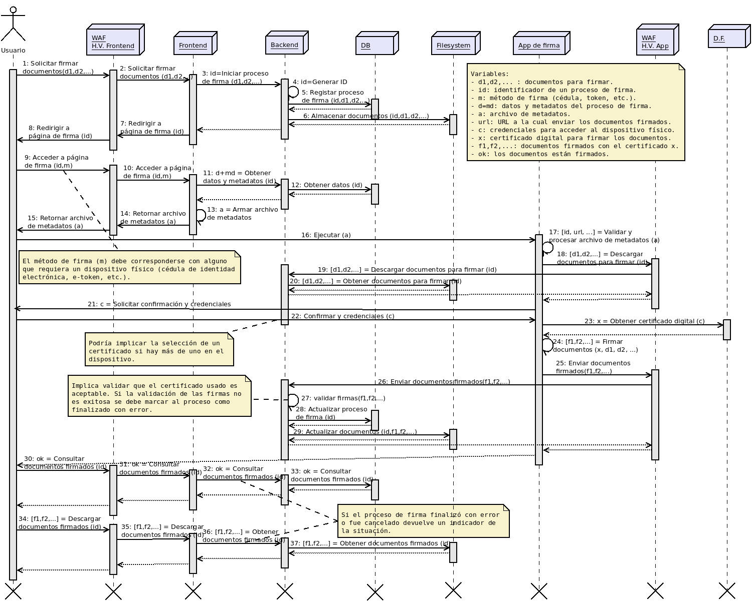Imagen 4: CU-01: Cargar documento y firmar con dispositivo
Ver la descripción del caso de uso en la sección 4.2.2.
El diagrama de este caso de uso no se muestra en este archivo ya que no es básico para definir la arquitectura. Puede construirse de la siguiente manera:
- Ejecutar los pasos 1 a 9 del diagrama del caso de uso CU-01 mostrando en la sección 4.3.1.
- Ejecutar los pasos 10 a 21 del diagrama del caso de uso CU-04 mostrando en la sección 4.3.4.
- Ejecutar los pasos 29 a 34 del diagrama de casos de uso CU-01 mostrando en la sección 4.3.1.

CU-03 – Recibir archivo y firmar con dispositivo
Ver la descripción del caso de uso en la sección 4.2.3.
El diagrama de este caso de uso no se muestra en este archivo ya que no es básico para definir la arquitectura. Puede construirse de la siguiente manera:
- Ejecutar los pasos 1 a 9 del diagrama del caso de uso CU-04 mostrando en la sección 4.3.4.
- Ejecutar los pasos 10 a 28 del diagrama del caso de uso CU-01 mostrando en la sección 4.3.1.
- Ejecutar los pasos 22 a 25 del diagrama de casos de uso CU-04 mostrando en la sección 4.3.4.

CU-04 – Recibir archivo y firmar en la nube
Ver la descripción del caso de uso en la sección 4.2.4.

CU-05A – Validar firmas de archivo (firma embebida)
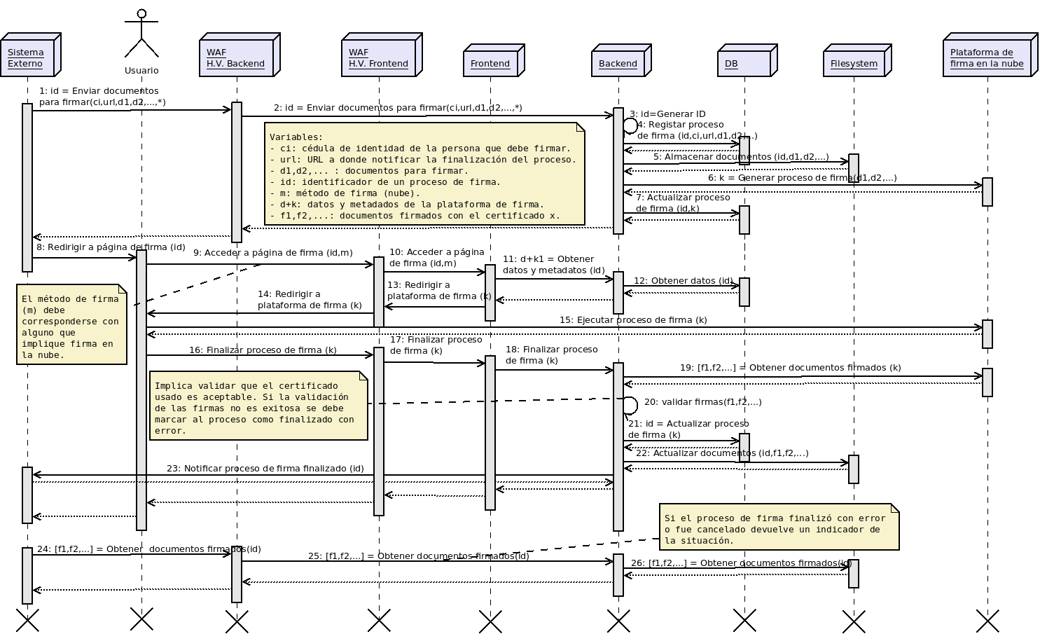Imagen 5: CU-04: Recibir documento y firmar en la nube
Ver la descripción del caso de uso en la sección 4.2.5.

CU-05B – Validar firmas de archivo (firma externa)
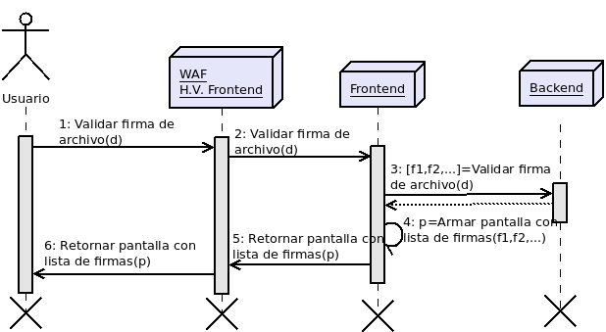Imagen 6: Caso de uso CU-05 - Validar firma de archivo (firma embebida)
Ver la descripción del caso de uso en la sección .
Este caso de uso es idéntico al caso de uso CU-05A – Validar firmas de archivo (firma embebida) (sección 4.2.5), con la salvedad de que en lugar de solo trabajar con un archivo, lo hace con dos: uno correspondiente al archivo firmado, y otro conteniendo la firma a validar.

CU-06 – Obtener info sobre las firmas de un archivo
Ver la descripción del caso de uso en la sección 4.2.7.

Diagrama de componentes de software
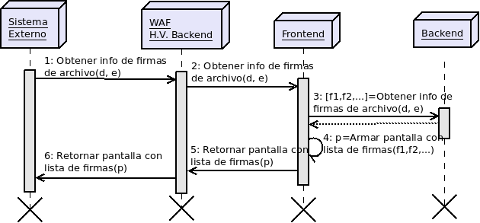Imagen 7: Caso de uso CU-05 - Validar firma de archivo (firma externa)
A continuación se presentan los principales componentes de software, considerando tanto de infraestructura como funcionales.

GIT
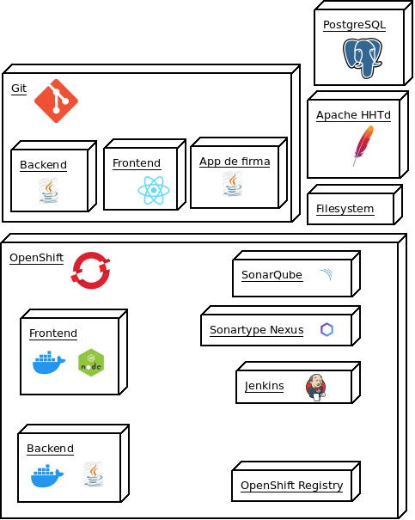Imagen 8: Diagrama de componentes de software
Es el repositorio de código fuente utilizado para almacenar y versionar el código fuente de los módulos frontend y backend, al igual que el aplicativo de firma. Cada módulo consiste en un proyecto propio, teniendo una rama “main”, y un tag por cada versión liberada. Si bien el objetivo es que la rama “main” tenga el código fuente correspondiente a la última versión liberada, siempre debe considerarse que el código fuente de a una versión en funcionamiento es el que se encuentra dentro del tag correspondiente.

OpenShift
La instalación de OpenShift constituye el corazón de la aplicación. Es donde residen los módulos frontend y backend en funcionamiento, junto con diferentes productos de software necesarios:
- Módulos frontend y backend: son los que implementan la interfaz gráfica de usuario, la lógica de negocio, y las APIs para la integración de sistemas externos. Para cada módulo puede existir uno o más pods. Cada uno de estos módulos es un contenedor Docker ejecutando una aplicación JavaEE o NodeJs, según se trate del módulo backend o frontend, respectivamente. Estos contenedores Docker se generan a partir de imágenes Docker que se encuentran en el Registry de OpenShift, y que a su vez fueron generados automáticamente por Jenkins (ver más abajo) a partir del código fuente que se encuentra en el GIT.
- Jenkins: Solo en el ambiente de desarrollo. Es un servidor de automatización de tareas programable, en el cual se definen “pipelines”, o secuencias de acciones que deben ejecutarse de cierta manera y en determinado orden. Existe un pipeline para cada módulo, el cual, al ejecutarlo indicando un tag específico, realiza el siguiente trabajo:
  - Obtiene del repositorio GIT el código fuente del microservicio, correspondiente al tag indicado (no necesariamente debe ser el último, aunque suele serlo).
  - Compila el código fuente obtenido (si corresponde).
  - Ejecuta los tests estáticos de análisis de código y los unitarios funcionales y de cobertura de código fuente. Al finalizar envía los resultados a SonarQube.
  - Genera la imagen Docker del microservicio y la coloca en el Registry de OpenShift.
  - Genera el contenedor Docker y lo inicia en OpenShift, sustituyendo a otro contenedor previamente en ejecución correspondiente al mismo microservicio.
Adicionalmente a los pipelines asociados a cada microservicio pueden existir otros pipelines, definidos según las necesidades.
- SonarQube: Solo en el ambiente de desarrollo. Es una plataforma para evaluar la calidad de código fuente de las aplicaciones. Permite realizar y visualizar análisis de código fuente, tanto estáticos como de cubrimiento de las pruebas unitarias. Al definir umbrales de aceptación el propio SonarQube puede indicar si una nueva versión es aceptable para su puesta en funcionamiento (aunque la configuración adecuada de dichos umbrales no es trivial debido a múltiples factores, como falsos positivos en el reporte de “bugs”, y altos niveles de código “no cubierto por ningún test”, cuando se trata de manejo de excepciones que nunca deberían producirse pero que de todas maneras deben anticiparse).
- Nexus: Solo en el ambiente de desarrollo. Se trata de un repositorio de binarios, donde se almacenan los artefactos Maven necesarios para la compilación del código fuente de los microservicios, como forma de reducir la necesidad de ir a buscarlos a internet y así acelerar el proceso de compilación y evitar fallas debido a cambios que pudieran producir los proveedores de dichos artefactos o problemas de conectividad.

DB (Base de datos)
Es la base de datos principal donde se almacenarán todos los datos gestionados por la aplicación, con excepción de los archivos binarios (ver la sección 4.4.4). En la versión 1 de la aplicación se utilizaba PostgreSQL, y no se reconoce ninguna razón para cambiar esto.

Filesystem
Es el repositorio en disco donde se almacerán todos los archivos binarios, incluyendo los archivos para firmar y firmados, las listas de revocación (RCL) y los almacenes de certificados de confianza (truststores).

WAF (Web application Firewall)
Esta aplicación se interpondrá entre todas las entidades externas (usuarios, sistemas externos, aplicativo de firma) y los módulos frontend y backend, para reducir los riesgos de incidentes de seguridad.

Diseño del API
Como se describió previamente, la plataforma expondrá la mayoría de sus funcionalidades mediante APIs REST basadas en JSON. A continuación se describen estas APIs, expuestas por los módulos backend (de firma y de admin), diferenciándolas según sus potenciales clientes: el módulo frontend, el módulo de administración, el aplicativo de firma, y los sistemas externos.

APIs para el módulo frontend
Para el inicio de procesos de firma desde el frontend, la plataforma brinda dos alternativas, que se reflejan en la cantidad y secuencia de los endpoints que deben ser invocados:
- Utilizar un solo endpoint (ver la sección 5.1.1) que el cliente debe invocar pasando todos los archivos que deben ser incluidos en el proceso de firma. Esta invocación debe ser realizada en formato JSON, por lo cual los archivos deberán pasarse en Base 64. La respuesta de la invocación consiste de un identificador del proceso de firma generado. La ventaja de este mecanismo es que requiere una sola invocación para cargar los archivos e iniciar el proceso de firma. La desventaja es que el request podría resultar demasiado grande y complicar su transmisión o ser bloqueado por agentes intermediarios (proxies o firewalls).
- Utilizar dos endpoints separados. El primero de estos endpoints (ver la sección 5.1.2) será invocado por el cliente para cada archivo que deba ser incluido en el proceso de firma. En este caso solo se envía el archivo en formato binario, y se obtiene como respuesta un identificador del archivo. El otro de los endpoints (ver la sección 5.1.3) será invocado por el cliente luego de haber realizado la carga de todos los archivos, para lo cual enviará los identificadores de los archivos cargados previamente, conjuntamente con los metadatos necesarios para generar el proceso de firma. La ventaja de este mecanismo es que reduce el tamaño de cada request (está limitado al tamaño de cada archivo individual).

Iniciar proceso de firma (archivos + metadatos)
Datos generales
Descripción |  | Permite al módulo frontend generar un proceso de firma a partir de uno o más archivos cargados por el usuario desde el propio módulo.
Método HTTP |  | POST
Path |  | /api/frontend/proceso1
Entrada |  | application/json
Salida |  | application/json
Parámetros de entrada
archivos |  | Lista de archivos | Obligatorio; debe contener al menos un archivo; para cada archivo se debe proporcionar la siguiente información:
 |  | Lista de archivos | nombre | Texto | Obligatorio; nombre del archivo.
 |  | Lista de archivos | contenido | Bytes | Obligatorio; contenido del archivo, en formato Base64.
firma_longeva |  | Sí/No | Opcional; indicador de si se requiere utilizar firma longeva o no. Si no se es especifica se asume que no se utiliza firma longeva.
Parámetros de salida
200 | identificador | UUID | Identifica unívocamente a un proceso de firma.
200 | clave_seguridad | Texto | Clave de seguridad que deberá ser proporcionada para consultar el estado del proceso de firma y obtener los archivos firmados.
200 | fecha_expiracion | Fecha y hora | Fecha y hora de expiración del proceso de firma. Se calcula como (ahora + N minutos), donde N es un parámetro de configuración denominado “PLAZO_EXPIRACION”.
200 | identificadores_archivos | Lista de UUID | Lista de identificadores asignados a cada archivo, en el mismo orden en que fueron recibidos dichos archivos.
400 | mensaje | Texto | Mensaje explicativo en el caso de fallo.

Cargar archivo
Datos generales
Descripción |  | Permite al módulo frontend cargar un único archivo, obteniendo un identificador para el mismo. Se debe tener en cuenta que aún no se generó un proceso de firma para este archivo, sino que se hará posteriormente cuando se hayan cargado todos los archivos correspondientes.
Método HTTP |  | POST
Path |  | /api/frontend/archivo
Entrada |  | application/octet-stream
Salida |  | application/json
Parámetros de entrada
archivo |  | Archivo | Obligatorio; el archivo debe ser pasado en formato binario.
nombre |  | Texto | Obligatorio; nombre original del archivo.
Parámetros de salida
200 | identificador | UUID | Identifica unívocamente a un archivo.
400 | mensaje | Texto | Mensaje explicativo en el caso de fallo.

Iniciar proceso de firma (solo metadatos)
Datos generales
Descripción |  | Permite al módulo frontend generar un proceso de firma a partir de uno o más archivos cargados previamente utilizando el endpoint “Cargar archivo”.
Método HTTP |  | POST
Path |  | /api/frontend/proceso2
Entrada |  | application/json
Salida |  | application/json
Parámetros de entrada
identificadores |  | Lista de identificadores | Obligatorio; debe contener al menos un identificador, y todos ellos deben corresponderse a archivos cargados previamente utilizando el endpoint “Cargar archivo” y que no estén asociados aún a ningún proceso de firma.
firma_longeva |  | Sí/No | Opcional; indicador de si se requiere utilizar firma longeva o no. Si no se es especifica se asume que no se utiliza firma longeva.
Parámetros de salida
200 | identificador | UUID | Identifica unívocamente a un proceso de firma.
200 | clave_seguridad | Texto | Clave de seguridad que deberá ser proporcionada para consultar el estado del proceso de firma y obtener los archivos firmados.
200 | fecha_expiracion | Fecha y hora | Fecha y hora de expiración del proceso de firma. Se calcula como (ahora + N minutos), donde N es un parámetro de configuración denominado “PLAZO_EXPIRACION”.
400 | mensaje | Texto | Mensaje explicativo en el caso de fallo.

Consultar estado del proceso de firma
Datos generales
Descripción |  | Permite al módulo frontend consultar el estado de un proceso de firma (pendiente, completado, obsoleto).
Método HTTP |  | HEAD
Path |  | /api/frontend/estado/{identificador}
Entrada |  | No tiene
Salida |  | application/json
Parámetros de entrada
identificador |  | UUID | Obligatorio; identificador del proceso de firma que se desea consultar.
clave_seguridad |  | Texto | Obligatorio; clave de seguridad correspondiente al proceso de firma; debe ser pasado utilizando el encabezado “Authorization”.
Parámetros de salida
302 | url | URL | URL para descargar los archivos firmados (correspondiente a la operación de obtener archivos firmados).
304 | mensaje | Texto | Mensaje indicando que el proceso aún está pendiente de ser ejecutado.
403 | mensaje | Texto | Mensaje indicando que la clave de seguridad no es correcta.
404 | mensaje | Texto | Mensaje indicando que el proceso de firma no existe o ya está expirado.

Obtener archivos firmados (todos juntos)
Datos generales
Descripción |  | Permite al módulo frontend obtener todos los archivos firmados correspondientes a un proceso de firma.
Método HTTP |  | GET
Path |  | /api/frontend/archivos/{identificador}
Entrada |  | No tiene
Salida |  | application/json
Parámetros de entrada
identificador |  | UUID | Obligatorio; identificador del proceso de firma para el cual se desean obtener los archivos firmados.
clave_seguridad |  | Texto | Obligatorio; clave de seguridad correspondiente al proceso de firma; debe ser pasado utilizando el encabezado “Authorization”.
Parámetros de salida
200 | archivos | Lista de archivos | Lista de archivos firmados. Para cada archivo se proporcionan los siguientes datos:
200 | archivos | Lista de archivos | nombre | Texto | Nombre original del archivo.
200 | archivos | Lista de archivos | contenido | Bytes | Contenido del archivo, en formato Base64.
304 | mensaje | Texto | Mensaje indicando que el proceso aún está pendiente de ser ejecutado.
403 | mensaje | Texto | Mensaje indicando que la clave de seguridad no es correcta.
404 | mensaje | Texto | Mensaje indicando que el proceso de firma no existe o ya está expirado.

Obtener archivos firmados (en forma individual)
Datos generales
Descripción |  | Permite al módulo frontend obtener un archivos firmados correspondiente a un proceso de firma.
Método HTTP |  | GET
Path |  | /api/frontend/archivo/{identificador}
Entrada |  | No tiene
Salida |  | application/octet-stream
Parámetros de entrada
identificador |  | UUID | Obligatorio; identificador del archivo para el cual se desea obtener su correspondiente archivo firmado.
clave_seguridad |  | Texto | Obligatorio; clave de seguridad correspondiente al proceso de firma al cual pertenece el archivo; debe ser pasado utilizando el encabezado “Authorization”.
Parámetros de salida
200 | archivo | Archivo | Archivo firmado. El contenido del archivo se devuelve en formato binario, mientras que el nombre del mismo se informa a través del header “Content-Disposition”.
304 | mensaje | Texto | Mensaje indicando que el proceso aún está pendiente de ser ejecutado.
403 | mensaje | Texto | Mensaje indicando que la clave de seguridad no es correcta.
404 | mensaje | Texto | Mensaje indicando que el proceso de firma no existe o ya está expirado.

Validar firma de un archivo
Datos generales
Descripción |  | Permite al módulo frontend validar la firma de un archivo, obteniendo los detalles de la misma. La firma puede estar embebida en el archivo, y/o en un archivo separado.
Método HTTP |  | POST
Path |  | /api/frontend/validacion/{identificador}
Entrada |  | application/json
Salida |  | application/json
Parámetros de entrada
archivo |  | Archivo | Obligatorio; archivo a validar.
firma |  | Texto | Opcional; firma a validar si la misma no está contenida en el archivo (firma externa).
Parámetros de salida
200 | info_firmas | Lista de firmas | Lista con la información de cada una de las firmas. Si el archivo no tiene firmas embebidas y no se proporcionó un archivo con la firma externa, esta lista estará vacía.
200 | info_firmas | Lista de firmas | ordinal | Entero | Número ordinal de la firma.
200 | info_firmas | Lista de firmas | fecha_hora | Fecha y hora | Fecha y hora en que fue hecha
200 | info_firmas | Lista de firmas | firmante | Texto | Datos que puedan recabarse sobre el firmante (documento, nombre, etc.).
200 | info_firmas | Lista de firmas | valida | Sí/No | Indicador de si la firma es válida o no.
200 | info_firmas | Lista de firmas | motivo | Texto | Motivo por el cual la firma no es válida (se omite si la firma es válida).
200 | info_firmas | Lista de firmas | transfronteriza | Texto | Información sobre si la firma es transfronteriza o no. En caso afirmativo además debe indicar si está homologada por Uruguay o no.
400 | mensaje | Texto | Mensaje explicativo en el caso de fallo.

Obtener parámetro de configuración

Datos generales
Descripción |  | Permite al módulo frontend consultar el valor de un parámetro de configuración.
Método HTTP |  | GET
Path |  | /api/frontend/parametro/{clave}
Entrada |  | No tiene
Salida |  | text/plain
Parámetros de entrada
clave |  | Texto | Obligatorio; clave que identifica al parámetro buscado.
Parámetros de salida
200 | valor | Texto | Valor del parámetro buscado.
404 | mensaje | Texto | Mensaje indicando que el parámetro consultado no existe.

APIs para los sistemas externos
Al igual que ocurre para el inicio de procesos de firma desde el frontend, la plataforma brinda dos alternativas para los sistemas externos:
- Utilizar un solo endpoint (ver la sección 5.2.1) que el sistema externo debe invocar pasando todos los archivos que deben ser incluidos en el proceso de firma. Esta invocación debe ser realizada en formato JSON, por lo cual los archivos deberán pasarse en Base 64. La respuesta de la invocación consiste de un identificador del proceso de firma generado. La ventaja de este mecanismo es que requiere una sola invocación para cargar los archivos e iniciar el proceso de firma. La desventaja es que el request podría resultar demasiado grande y complicar su transmisión o ser bloqueado por agentes intermediarios (proxies o firewalls).
- Utilizar dos endpoints separados. El primero de estos endpoints (ver la sección 5.2.2) será invocado por el sistema externo para cada archivo que deba ser incluido en el proceso de firma. En este caso solo se envía el archivo en formato binario, y se obtiene como respuesta un identificador del archivo. El otro de los endpoints (ver la sección 5.2.3) será invocado por el sistema externo luego de haber realizado la carga de todos los archivos, para lo cual enviará los identificadores de los archivos cargados previamente, conjuntamente con los metadatos necesarios para generar el proceso de firma. La ventaja de este mecanismo es que reduce el tamaño de cada request (está limitado al tamaño de cada archivo individual), aunque exige la implementación de una lógica apenas más compleja en el extremo del sistema externo.

Iniciar proceso de firma
Datos generales
Descripción |  | Permite a los sistemas externos generar un proceso de firma a partir de uno o más archivos y otros datos.
Método HTTP |  | POST
Path |  | /api/externos/proceso1
Entrada |  | application/json
Salida |  | application/json
Parámetros de entrada
archivos |  | Lista de archivos | Obligatorio; debe contener al menos un archivo.
 |  | Lista de archivos | nombre | Texto |  | Obligatorio; nombre del archivo.
 |  | Lista de archivos | contenido | Bytes |  | Obligatorio; contenido del archivo, en formato Base64.
nombre_sistema |  | Texto | Obligatorio; nombre del sistema que inicia el proceso, para mostrar al usuario y para auditoría.
firma_longeva |  | Sí/No | Opcional; indicador de si se requiere utilizar firma longeva o no. Si no se es especifica se asume que no se utiliza firma longeva.
cantidad_firmantes |  | Entero | Opcional; cantidad de firmas que deben efectuarse sobre el archivo. Si no se proporciona, se asume “1”. Si se proporciona el valor “0”, no se limita la cantidad de firmantes.
detalles_firmantes |  | Lista de firmantes | Opcional; detalles sobre los firmantes, para mostrar antes de proceder a la firma de cada uno de los usuarios. Si el largo de la lista es menor a la cantidad de firmantes, los firmantes en exceso serán tratados como anónimos, con los valores asumidos para todas las variables. Si el largo de la lista es mayor a la cantidad de firmantes, se ignoran los firmantes en exceso.  Para cada firmante se debe especificar:
 |  | Lista de firmantes | documento_numero |  | Texto |  | Opcional; número de documento de la persona que debe firmar. Si se proporciona, el API debe validar que la persona que firma el archivo pueda ser identificada con el mismo número en el certificado digital que usa para firmar.
 |  | Lista de firmantes | documento_pais |  | Texto |  | Opcional; código ISO2 del país emisor del documento de la persona que debe firmar. Si se proporciona el parámetro documento_numero pero no se proporciona este parámetro, se asume “UY” (Uruguay).
 |  | Lista de firmantes | documento_tipo |  | Texto |  | Opcional; tipo de documento, según el catálogo de tipos de documentos que determine AGESIC. Si se proporciona el parámetro documento_numero pero no se proporciona este parámetro, se asume el valor que corresponda a la cédula de identidad.
 |  | Lista de firmantes | forzar_cedula |  | Sí/No |  | Opcional; indicador de si se debe forzar que la firma de los archivos sea realizada utilizando una cédula de identidad electrónica o no. Si se omite, se asume “No”.
 |  | Lista de firmantes | validar_firmante |  | Sí/No |  | Opcional; indicador de si se debe validar que la persona que firma puede identificarse mediante el certificado digital. Si se omite, se asume “No”.
fecha_limite |  | Fecha y hora | Opcional; fecha y hora límites para que el proceso de firma sea completado. Si se proporciona, el API puede limitarlo a un período menor, según configuración. Si no se proporciona, el API debe asignarle un valor, según configuración.
url_notificacion |  | URL | Opcional; URL a donde la plataforma de firma debe notificar que el proceso de firma fue completado. El recurso detrás de esta URL debe aceptar el método POST, incluyendo en el cuerpo (body) del mensaje los siguientes parámetros en formato JSON:  - identificador: identificador del proceso de firma finalizado (UUID).  - estado: estado del proceso de firma (‘FINALIZADO’, ‘RECHAZADO’).  Si se omite, el sistema externo no podrá ser notificado cuando el proceso de firma se complete, debiendo hacer polling constante utilizando el método de consulta de estado.
url_retorno |  | URL | Opcional; URL a la cual la plataforma de firma debe redirigir al usuario luego de que éste complete la firma de los archivos. La plataforma enviará un código HTTP 302 a la URL indicada, sin ninguna modificación (se espera que el sistema externo pueda continuar con su proceso, ya sea incluyendo un identificador en la propia URL o tomando los datos de la sesión, o de otra manera, a su criterio). Si no se especifica, al finalizar el proceso de firma el usuario quedará viendo una pantalla de confirmación propia de la plataforma.
Parámetros de salida
200 | identificador | UUID | Identifica unívocamente a un proceso de firma.
200 | clave_seguridad | Texto | Clave de seguridad que deberá ser proporcionada para consultar el estado del proceso de firma y obtener los archivos firmados.
200 | fecha_expiracion | Fecha y hora | Fecha y hora de expiración del proceso de firma. Esta fecha es calculada por la plataforma, de la siguiente manera:  - Si la invocación no incluye el parámetro “fecha_limite”, se calcula como (ahora + N minutos), donde N es un parámetro de configuración denominado “PLAZO_EXPIRACION”.  - Si la invocación incluye el parámetro “fecha_limite”, y el mismo es válido (la diferencia entre ahora y dicha fecha es menor o igual a un parámetro de configuración denominado “PLAZO_MAXIMO_EXPIRACION”), entonces es la misma fecha.  - Si la invocación incluye el parámetro “fecha_limite”, pero el no mismo es válido (la diferencia entre ahora y dicha fecha es mayor a un parámetro de configuración denominado “PLAZO_MAXIMO_EXPIRACION”), entonces se calcula como (ahora + N minutos), donde N es un parámetro de configuración denominado “PLAZO_MAXIMO_EXPIRACION”.
400 | mensaje | Texto | Mensaje explicativo en el caso de fallo.

Cargar archivo
Datos generales
Descripción |  | Permite a un sistema externo cargar un único archivo, obteniendo un identificador para el mismo. Se debe tener en cuenta que aún no se generó un proceso de firma para este archivo, sino que se hará posteriormente cuando se hayan cargado todos los archivos correspondientes.
Método HTTP |  | POST
Path |  | /api/externos/archivo
Entrada |  | application/octet-stream
Salida |  | application/json
Parámetros de entrada
archivo |  | Archivo | Obligatorio; el archivo debe ser pasado en formato binario.
nombre |  | Texto | Obligatorio; debe ser pasado usando el header "Content-Disposition".
Parámetros de salida
200 | identificador | UUID | Identifica unívocamente a un archivo.
400 | mensaje | Texto | Mensaje explicativo en el caso de fallo.

Iniciar proceso de firma (solo metadatos)
Datos generales
Descripción |  | Permite a los sistemas externos generar un proceso de firma a partir de uno o más archivos cargados previamente utilizando el endpoint “Cargar archivo”.
Método HTTP |  | POST
Path |  | /api/externos/proceso2
Entrada |  | application/json
Salida |  | application/json
Parámetros de entrada
archivos |  | Lista de identificadores | Obligatorio; debe contener al menos un identificador, y todos ellos deben corresponderse a archivos cargados previamente utilizando el endpoint “Cargar archivo” y que no estén asociados aún a ningún proceso de firma.
nombre_sistema |  | Texto | Obligatorio; nombre del sistema que inicia el proceso, para mostrar al usuario y para auditoría.
firma_longeva |  | Sí/No | Opcional; indicador de si se requiere utilizar firma longeva o no. Si no se es especifica se asume que no se utiliza firma longeva.
cantidad_firmantes |  | Entero | Opcional; cantidad de firmas que deben efectuarse sobre el archivo. Si no se proporciona, se asume “1”. Si se proporciona el valor “0”, no se limita la cantidad de firmantes.
detalles_firmantes |  | Lista de firmantes | Opcional; detalles sobre los firmantes, para mostrar antes de proceder a la firma de cada uno de los usuarios. Si el largo de la lista es menor a la cantidad de firmantes, los firmantes en exceso serán tratados como anónimos, con los valores asumidos para todas las variables. Si el largo de la lista es mayor a la cantidad de firmantes, se ignoran los firmantes en exceso.  Para cada firmante se debe especificar:
 |  | Lista de firmantes | documento_numero | Texto | Opcional; número de documento de la persona que debe firmar. Si se proporciona, el API debe validar que la persona que firma el archivo pueda ser identificada con el mismo número en el certificado digital que usa para firmar.
 |  | Lista de firmantes | documento_pais | Texto | Opcional; código ISO2 del país emisor del documento de la persona que debe firmar. Si se proporciona el parámetro documento_numero pero no se proporciona este parámetro, se asume “UY” (Uruguay).
 |  | Lista de firmantes | documento_tipo | Texto | Opcional; tipo de documento, según el catálogo de tipos de documentos que determine AGESIC. Si se proporciona el parámetro documento_numero pero no se proporciona este parámetro, se asume el valor que corresponda a la cédula de identidad.
 |  | Lista de firmantes | forzar_cedula | Sí/No | Opcional; indicador de si se debe forzar que la firma de los archivos sea realizada utilizando una cédula de identidad electrónica o no. Si se omite, se asume “No”.
 |  | Lista de firmantes | validar_firmante | Sí/No | Opcional; indicador de si se debe validar que la persona que firma puede identificarse mediante el certificado digital. Si se omite, se asume “No”.
fecha_limite |  | Fecha y hora | Opcional; fecha y hora límites para que el proceso de firma sea completado. Si se proporciona, el API puede limitarlo a un período menor, según configuración. Si no se proporciona, el API debe asignarle un valor, según configuración.
url_notificacion |  | URL | Opcional; URL a donde la plataforma de firma debe notificar que el proceso de firma fue completado. El recurso detrás de esta URL debe aceptar el método POST, incluyendo en el cuerpo (body) del mensaje los siguientes parámetros en formato JSON:  - identificador: identificador del proceso de firma finalizado (UUID).  - estado: estado del proceso de firma (‘FINALIZADO’, ‘RECHAZADO’).  Si se omite, el sistema externo no podrá ser notificado cuando el proceso de firma se complete, debiendo hacer polling constante utilizando el método de consulta de estado.
url_retorno |  | URL | Opcional; URL a la cual la plataforma de firma debe redirigir al usuario luego de que éste complete la firma de los archivos. La plataforma enviará un código HTTP 302 a la URL indicada, sin ninguna modificación (se espera que el sistema externo pueda continuar con su proceso, ya sea incluyendo un identificador en la propia URL o tomando los datos de la sesión, o de otra manera, a su criterio). Si no se especifica, al finalizar el proceso de firma el usuario quedará viendo una pantalla de confirmación propia de la plataforma.
Parámetros de salida
200 | identificador | UUID | Identifica unívocamente a un proceso de firma.
200 | clave_seguridad | Texto | Clave de seguridad que deberá ser proporcionada para consultar el estado del proceso de firma y obtener los archivos firmados.
200 | fecha_expiracion | Fecha y hora | Fecha y hora de expiración del proceso de firma. Esta fecha es calculada por la plataforma, de la siguiente manera:  - Si la invocación no incluye el parámetro “fecha_limite”, se calcula como (ahora + N minutos), donde N es un parámetro de configuración denominado “PLAZO_EXPIRACION”.  - Si la invocación incluye el parámetro “fecha_limite”, y el mismo es válido (la diferencia entre ahora y dicha fecha es menor o igual a un parámetro de configuración denominado “PLAZO_MAXIMO_EXPIRACION”), entonces es la misma fecha.  - Si la invocación incluye el parámetro “fecha_limite”, pero el no mismo es válido (la diferencia entre ahora y dicha fecha es mayor a un parámetro de configuración denominado “PLAZO_MAXIMO_EXPIRACION”), entonces se calcula como (ahora + N minutos), donde N es un parámetro de configuración denominado “PLAZO_MAXIMO_EXPIRACION”.
400 | mensaje | Texto | Mensaje explicativo en el caso de fallo.

Consultar estado del proceso de firma
Datos generales
Descripción |  | Permite al módulo frontend consultar el estado de un proceso de firma (pendiente, completado, obsoleto).
Método HTTP |  | HEAD
Path |  | /api/externos/estado/{identificador}
Entrada |  | No tiene
Salida |  | application/json
Parámetros de entrada
identificador |  | UUID | Obligatorio; identificador del proceso de firma que se desea consultar.
clave_seguridad |  | Texto | Obligatorio; clave de seguridad correspondiente al proceso de firma; debe ser pasado utilizando el encabezado “Authorization”.
Parámetros de salida
302 | url | URL | URL para descargar los archivos firmados (correspondiente a la operación de obtener archivos firmados).
304 | mensaje | Texto | Mensaje indicando que el proceso aún está pendiente de ser ejecutado.
403 | mensaje | Texto | Mensaje indicando que la clave de seguridad no es correcta.
404 | mensaje | Texto | Mensaje indicando que el proceso de firma no existe o ya está expirado.

Obtener archivos firmados (todos juntos)
Datos generales
Descripción |  | Permite al módulo frontend obtener todos los archivos firmados correspondientes a un proceso de firma.
Método HTTP |  | GET
Path |  | /api/externos/archivos/{identificador}
Entrada |  | No tiene
Salida |  | application/json
Parámetros de entrada
identificador |  | UUID | Obligatorio; identificador del proceso de firma para el cual se desean obtener los archivos firmados.
clave_seguridad |  | Texto | Obligatorio; clave de seguridad correspondiente al proceso de firma; debe ser pasado utilizando el encabezado “Authorization”.
Parámetros de salida
200 | archivo | Lista de archivos | Lista de archivos firmados. Para cada archivo se proporicionan los siguientes datos:
200 | archivo | Lista de archivos | nombre | Texto | Nombre original del archivo.
200 | archivo | Lista de archivos | contenido | Bytes | Contenido del archivo, en formato Base64.
304 | mensaje | Texto | Mensaje indicando que el proceso aún está pendiente de ser ejecutado.
403 | mensaje | Texto | Mensaje indicando que la clave de seguridad no es correcta.
404 | mensaje | Texto | Mensaje indicando que el proceso de firma no existe o ya está expirado.

Obtener archivos firmados (en forma individual)
Datos generales
Descripción |  | Permite al módulo frontend obtener un archivos firmados correspondiente a un proceso de firma.
Método HTTP |  | GET
Path |  | /api/externos/archivo/{identificador}
Entrada |  | No tiene
Salida |  | application/octet-stream
Parámetros de entrada
identificador |  | UUID | Obligatorio; identificador del archivo para el cual se desea obtener su correspondiente archivo firmado.
clave_seguridad |  | Texto | Obligatorio; clave de seguridad correspondiente al proceso de firma al cual pertenece el archivo; debe ser pasado utilizando el encabezado “Authorization”.
Parámetros de salida
200 | archivo | Archivo | Archivo firmado. El contenido del archivo se devuelve en formato binario, mientras que el nombre del mismo se informa a través del header “Content-Disposition”.
304 | mensaje | Texto | Mensaje indicando que el proceso aún está pendiente de ser ejecutado.
403 | mensaje | Texto | Mensaje indicando que la clave de seguridad no es correcta.
404 | mensaje | Texto | Mensaje indicando que el proceso de firma no existe o ya está expirado.

Obtener info sobre las firmas de un archivo
Datos generales
Descripción |  | Permite a los sistemas externos obtener información sobre las firmas de un archivo. La firma puede estar embebida en el archivo, y/o en un archivo separado.
Método HTTP |  | POST
Path |  | /api/externos/validacion/{identificador}
Entrada |  | application/json
Salida |  | application/json
Parámetros de entrada
archivo |  | Archivo | Obligatorio; archivo a validar.
firma_externa |  | Texto | Opcional; firma a validar si la misma no está contenida en el archivo (firma externa).
Parámetros de salida
200 | info_firmas | Lista de firmas | Lista con la información de cada una de las firmas. Si el archivo no tiene firmas embebidas y no se proporcionó un archivo con la firma externa, esta lista estará vacía.
200 | info_firmas | Lista de firmas | numero | Entero | Número ordinal de la firma.
200 | info_firmas | Lista de firmas | fecha_hora | Fecha y hora | Fecha y hora en que fue hecha
200 | info_firmas | Lista de firmas | firmante | Texto | Datos que puedan recabarse sobre el firmante (documento, nombre, etc.).
200 | info_firmas | Lista de firmas | valida | Sí/No | Indicador de si la firma es válida o no.
200 | info_firmas | Lista de firmas | motivo | Texto | Motivo por el cual la firma no es válida (se omite si la firma es válida).
200 | info_firmas | Lista de firmas | transfronteriza | Texto | Información sobre si la firma es transfronteriza o no. En caso afirmativo además debe indicar si está homologada por Uruguay o no.
400 | mensaje | Texto | Mensaje explicativo en el caso de fallo.

APIs para el aplicativo de firma

Obtener proceso de firma
Datos generales
Descripción |  | Permite al aplicativo de firma obtener la información relativa a un proceso de firma.
Método HTTP |  | GET
Path |  | /api/aplicativo/{identificador}
Entrada |  | No tiene
Salida |  | application/json
Parámetros de entrada
identificador |  | UUID | Obligatorio; identificador del proceso de firma del cual se desean obtener los archivos firmados.
clave_seguridad |  | Texto | Obligatorio; clave de seguridad correspondiente al proceso de firma; debe ser pasado utilizando el encabezado “Authorization”.
Parámetros de salida
200 | archivos | Lista de identificadores | Lista de los identificadores de los archivos para firmar.
200 | cantidad_firmantes | Entero | Ver la descripción del parámetro del mismo nombre en el servicio Iniciar proceso de firma (sección 5.2.1). Si el proceso de firma fue comenzado desde el módulo frontend, se asume el valor “1”.
200 | detalles_firmantes | Lista de firmantes | Ver la descripción del parámetro del mismo nombre en el servicio Iniciar proceso de firma (sección 5.2.1). Si el proceso de firma fue comenzado desde el módulo frontend, se asume una lista vacía.
403 | mensaje | Texto | Mensaje indicando que la clave de seguridad no es correcta.
404 | mensaje | Texto | Mensaje indicando que el proceso de firma no existe, ya está finalizado, o está expirado.

Obtener archivo para firmar
Datos generales
Descripción |  | Permite al aplicativo de firma obtener un archivo para firmar correspondiente a un proceso de firma.
Método HTTP |  | GET
Path |  | /api/aplicativo/archivo/{identificador}
Entrada |  | No tiene
Salida |  | application/octect-stream
Parámetros de entrada
identificador |  | UUID | Obligatorio; identificador del proceso de firma del cual se desean obtener los archivos firmados.
clave_seguridad |  | Texto | Obligatorio; clave de seguridad correspondiente al proceso de firma; debe ser pasado utilizando el encabezado “Authorization”.
Parámetros de salida
200 | archivo | Archivo | Archivo para firmar. El contenido del archivo se devuelve en formato binario, mientras que el nombre del mismo se informa a través del header “Content-Disposition”.
403 | mensaje | Texto | Mensaje indicando que la clave de seguridad no es correcta.
404 | mensaje | Texto | Mensaje indicando que el archivo no existe, ya está finalizado, o está expirado.

Enviar archivo firmado
Datos generales
Descripción |  | Permite al aplicativo de firma enviar un archivo firmado correspondiente a un proceso de firma.
Método HTTP |  | POST
Path |  | /api/aplicativo/archivo/{identificador}
Entrada |  | application/octect-stream
Salida |  | No tiene
Parámetros de entrada
identificador |  | UUID | Obligatorio; identificador del archivo para el cual se envía el firmado.
clave_seguridad |  | Texto | Obligatorio; clave de seguridad correspondiente al proceso de firma; debe ser pasado utilizando el encabezado “Authorization”.
archivo |  | Archivo | Archivo firmado. El contenido del archivo se debe enviar en formato binario.
Parámetros de salida
200 | mensaje | Texto | Mensaje de confirmación a mostrar en el aplicativo.
403 | mensaje | Texto | Mensaje indicando que la clave de seguridad no es correcta.
404 | mensaje | Texto | Mensaje indicando que el proceso de firma no existe, ya está finalizado, o está expirado.

Enviar firma externa
Datos generales
Descripción |  | Permite al aplicativo de firma enviar un archivo firmado correspondiente a un proceso de firma.
Método HTTP |  | POST
Path |  | /api/aplicativo/firma/{identificador}
Entrada |  | text/plain
Salida |  | No tiene
Parámetros de entrada
identificador |  | UUID | Obligatorio; identificador del archivo para el cual se envía el firmado.
clave_seguridad |  | Texto | Obligatorio; clave de seguridad correspondiente al proceso de firma; debe ser pasado utilizando el encabezado “Authorization”.
firma |  | Texto | Obligatorio; firma externa, en formato texto, correspondiente al archivo indicado.
Parámetros de salida
200 | mensaje | Texto | Mensaje de confirmación a mostrar en el aplicativo. Es opcional. Si se omite, se asume un mensaje vacío.
403 | mensaje | Texto | Mensaje indicando que la clave de seguridad no es correcta.
404 | mensaje | Texto | Mensaje indicando que el proceso de firma no existe, ya está finalizado, o está expirado.

Finalizar proceso de firma
Datos generales
Descripción |  | Permite al aplicativo de firma notificar que un proceso de firma está finalizado (completo o cancelado).
Método HTTP |  | POST
Path |  | /api/aplicativo/{identificador}
Entrada |  | application/json
Salida |  | No tiene
Parámetros de entrada
identificador |  | UUID | Obligatorio; identificador del archivo para el cual se envía el firmado.
clave_seguridad |  | Texto | Obligatorio; clave de seguridad correspondiente al proceso de firma; debe ser pasado utilizando el encabezado “Authorization”.
estado |  | Texto | Obligatorio; estado del proceso de firma; debe ser uno de ‘FINALIZADO’ o ‘CANCELADO”.
Parámetros de salida
200 | mensaje | Texto | Mensaje de confirmación a mostrar en el aplicativo. Es opcional. Si se omite, se asume un mensaje vacío.
403 | mensaje | Texto | Mensaje indicando que la clave de seguridad no es correcta.
404 | mensaje | Texto | Mensaje indicando que el proceso de firma no existe, ya está finalizado, o está expirado.

Prototipos de pantallas
A continuación se presentan los prototipos de las principales pantallas. Primero se muestran todas las pantallas intervinientes en cada uno de los casos de uso descritos en la sección 4.2, y además se muestran las pantallas correspondientes al aplicativo de firma. A continuación, se describe para cada caso de uso el flujo de pantallas que aplica.
Se debe tener en cuenta que en pasos intermedios pueden participar sistemas externos (como las plataformas de firma en la nube), las cuales no son incluidas en este documento.

Prototipos de pantallas

Carga de archivos
Esta pantalla permite la carga de uno o más archivos por parte del usuario para ser firmados.
Esta pantalla debe ofrecer la opción de acceder al sistema de firma actual de AGESIC, basado en Coesys, ya que el mismo es ampliamente conocido por muchas personas que están acostumbradas a usarlo.
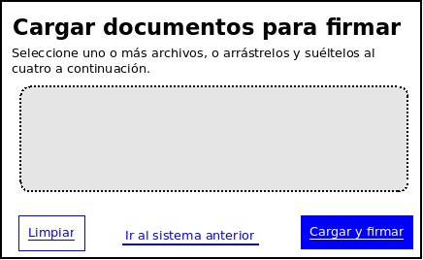Imagen 9: Pantalla de carga de archivos para firmar

Selección del método de firma
Esta pantalla le solicita al usuario que seleccione el método de firma que desea utilizar. En este prototipo se muestran los mecanismos soportados por la versión 1 más el sistema de firma actual de Agesic.

Instalación del aplicativo de firma
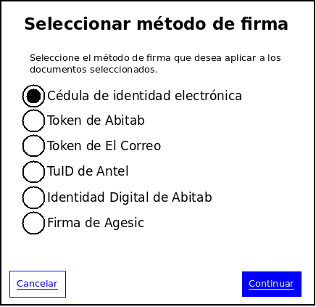Imagen 10: Pantalla de selección del método de firma
Esta pantalla ofrece al usuario la posibilidad de descargar el aplicativo de firma para instalarlo en su equipo. En el caso de que ya lo tenga instalado, o después de realizar la instalación, el usuario puede marcar la casilla “Ya lo tengo instalado” para continuar con el proceso de firma. Al hacer esto, el navegador web descargará un archivo con una extensión dada (en la versión 1 de la plataforma era “.firmagesic”), para que el sistema operativo ejecute automáticamente el aplicativo de firma (que estará asociado a dicha extensión).

Espera mientras se ejecuta el aplicativo de firma
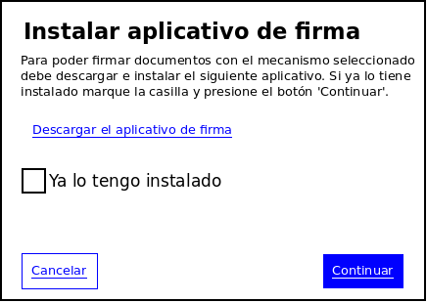Imagen 11: Pantalla para la descarga del aplicativo de firma
Esta pantalla es la que se muestra en el navegador web mientras se espera a que el usuario finalice la firma de los archivos con el aplicativo de firma (o la cancele). Esta pantalla queda haciendo un polling permanente hasta determinar cuándo el archivo está firmado, momento en el cual pasa automáticamente a la pantalla siguiente (no requiere intervención del usuario).

Descarga de archivos firmados
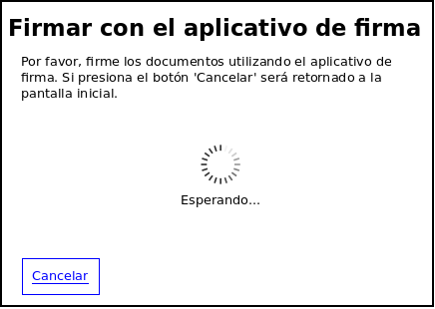Imagen 12: Pantalla de espera mientras se usa el aplicativo de firma
Esta pantalla le ofrece al usuario la posibilidad de descargar los archivos firmados, ya sea en forma individual, o todos juntos como un archivo comprimido. En el caso de los archivos que NO sean PDFs, XMLs, o en general archivos a los cuales se les pueda embeber la firma en su interior, lo que se descargará será un archivo de texto conteniendo únicamente la firma en base 64, y los metadatos que se definan (nombre del archivo al cual corresponde, fecha de generación, etc.).
Nota importante: observar que la pantalla tiene, en la parte inferior, dos botones “principales”. En cada situación solo se mostrará uno de ellos, según el siguiente criterio:
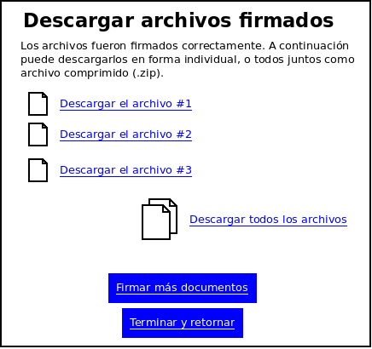Imagen 13: Pantalla de descarga de los archivos firmados
- Si la firma de archivos se originó por la carga de los archivos por parte del usuario, utilizando la pantalla mostrada en la sección 6.1.1, se muestra solo el botón “Firmar más archivos”.
- Si la firma de archivos se originó desde un sistema externo, se muestra únicamente el botón “Terminar y retornar”. Podría pensarse la posibilidad de que el botón, u otro texto, mencione el nombre del sistema original al cual se regresará, lo cual deberá ser informado por dicho sistema al iniciar el proceso de firma.

Error durante la firma
Esta pantalla se utilizará para mostrar un mensaje de error, preferentemente con un detalle de las causas del mismo y cómo solucionarlo, que pudiese ocurrir en cualquier etapa del proceso, siempre que la plataforma esté en control del mismo (no podrá utilizarse, por ejemplo, si el problema está en alguna de las plataformas de firma en la nube y ésta no regresa adecuadamente el control).
Nota importante: en este caso, nuevamente, se muestran dos botones, de los cuales solo uno estará visible según el proceso haya comenzado por la carga de archivos por parte del usuario (botón “Volver al inicio”) o desde un sistema externo (botón “Retornar”).
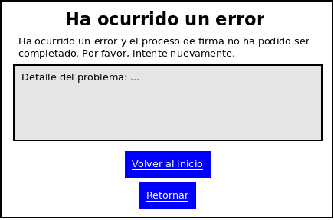Imagen 14: Pantalla de error

Validación de firmas de archivos (firmas embebidas)
Esta pantalla permite al usuario visualizar todas las firmas existentes en uno o más archivos, y para cada una ver sus detalles (fecha, quién firmó, etc.), conjuntamente con su validez. Se considera que la firma de un archivo es válida solo si todas las firmas contenidas dentro de él lo son.
Nota importante: estas pantallas solo se utilizan para la validación de firmas embebidas, es decir, cuando la firma se encuentra dentro del mismo archivo que se desea validar.
Nota: la parte inferior, que muestra el detalle de una firma en particular, puede implementarse como una pantalla emergente (popup), aunque se debería preferir hacerlo en una pantalla completa (los popups presentan problemas para las personas con algunas discapacidades visuales).
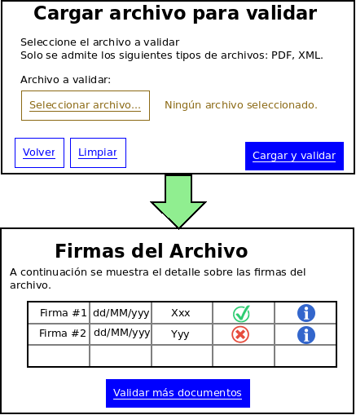Imagen 15: Pantallas de validación de firmas de un archivo (firma embebida)

Validación de firmas de archivos (firmas externas)
Esta pantalla permite al usuario visualizar todas las firmas existentes correspondientes (supuestamente) a un archivo, y que se encuentran en otro archivo, y para cada una ver sus detalles (fecha, quién firmó, etc.), conjuntamente con su validez. Se considera que la firma del archivo es válida solo si todas las firmas asociadas a él lo son.
Nota importante: estas pantallas solo se utilizan para la validación de firmas embebidas, es decir, cuando la firma se encuentra dentro del mismo archivo que se desea validar.

Aplicativo de firma
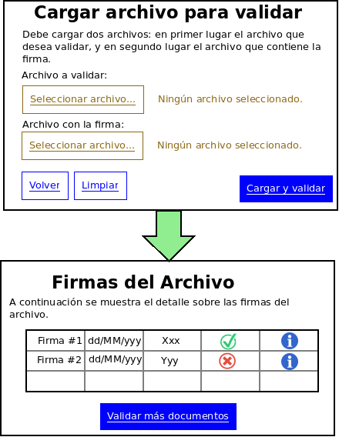Imagen 16: Pantallas de validación de la firma de un archivo (firma externa)
A continuación se muestran las pantallas que conforman al aplicativo de firma. Algunas de estas pantallas son opcionales, dependiendo de la cantidad de archivos a firmar (uno o más de uno), la exigencia de un dispositivo físico específico, la cantidad de firmantes establecidos (uno, más de uno, sin límite), y la cantidad de certificados encontrados en el dispositivo físico seleccionado.
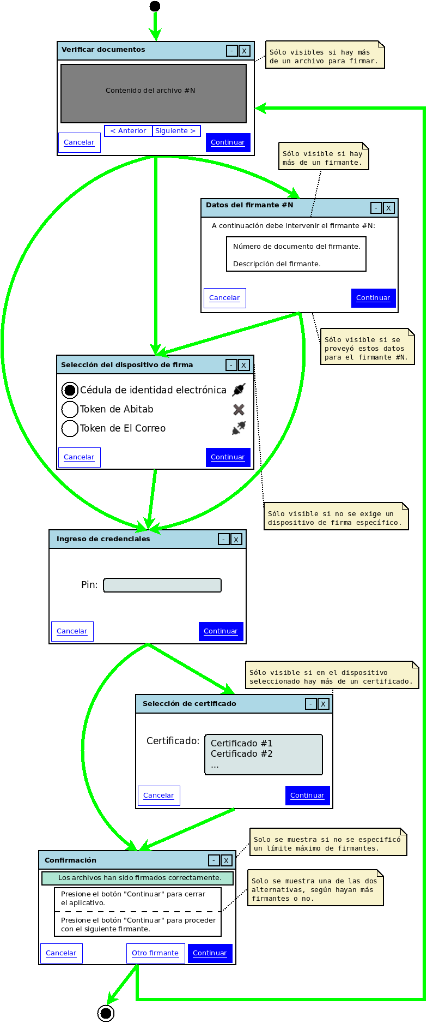Imagen 17: Pantallas del aplicativo de firma

Flujos de pantallas

CU-01 – Cargar archivo y firmar con dispositivo
Para este caso de uso, el flujo de pantallas es el siguiente:
- Carga de archivos (sección 6.1.1). El usuario puede cargar uno o más archivos.
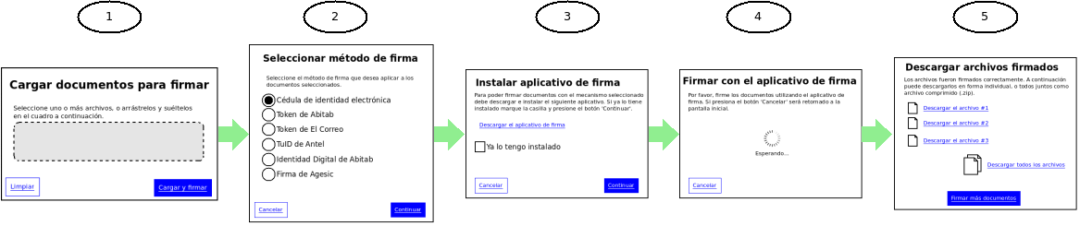Imagen 18: Flujo de pantallas del caso de uso CU-01 – Cargar archivo y firmar con dispositivo
- Selección del método de firma (sección 6.1.2). El usuario debe seleccionar una de las opciones que requiere un dispositivo físico de firma (cédula de identidad electrónica, token de Abitab, token de El Correo).
- Instalación del aplicativo de firma (sección 6.1.3).
- Aquí el usuario utiliza el dispositivo de firma para firmar los archivos (ver la sección 6.1.9). Mientras tanto, en el navegador web se muestra la pantalla Espera mientras se ejecuta el aplicativo de firma (sección) 6.1.4. Al finalizar la firma pueden darse dos situaciones:
  - El usuario firmó los archivos correctamente, en cuyo caso continúa con la pantalla siguiente.
  - El usuario canceló el proceso, en cuyo caso retorna a la pantalla inicial (Carga de archivos, sección 6.1.1).
- Descarga de archivos firmados (sección 6.1.5). En este caso el botón le permite al usuario retornar a la pantalla inicial para comenzar otro proceso de firma.

CU-02 – Cargar archivo y firmar en la nube
Para este caso de uso, el flujo de pantallas es el siguiente:
- Carga de archivos (sección 6.1.1). El usuario puede cargar uno o más archivos.
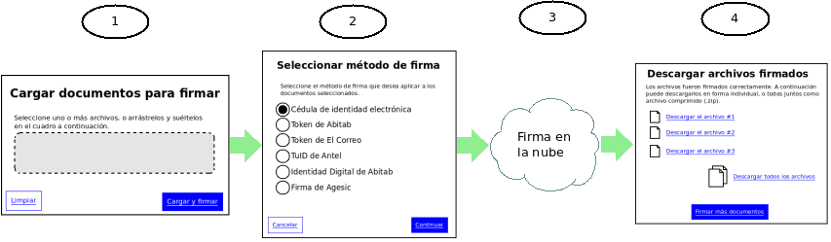Imagen 19: Flujo de pantallas del caso de uso CU-02 – Cargar archivo y firmar en la nube
- Selección del método de firma (sección 6.1.2). El usuario debe seleccionar una de las opciones que requiere el uso de una plataforma de firma en la nube (TuID de Antel, o Identidad Digital de Abitab).
- Aquí el usuario utiliza una plataforma de firma en la nube para firmar los archivos. Al finalizar la firma pueden darse dos situaciones:
  - El usuario firmó los archivos correctamente, en cuyo caso continúa con la pantalla siguiente.
  - El usuario canceló el proceso, en cuyo caso retorna a la pantalla inicial (Carga de archivos, sección 6.1.1).
- Descarga de archivos firmados (sección 6.1.5). En este caso el botón le permite al usuario retornar a la pantalla inicial para comenzar otro proceso de firma.

CU-03 – Recibir archivo y firmar con dispositivo
Para este caso de uso, el flujo de pantallas es el siguiente:
- Selección del método de firma (sección 6.1.2). El usuario debe seleccionar una de las opciones que requiere un dispositivo físico de firma (cédula de identidad electrónica, token de Abitab, token de El Correo). Esta pantalla puede ser omitida si el sistema externo indicó, al generar el proceso de firma, un método específico de firma de entre los que implican el uso del aplicativo de firma.
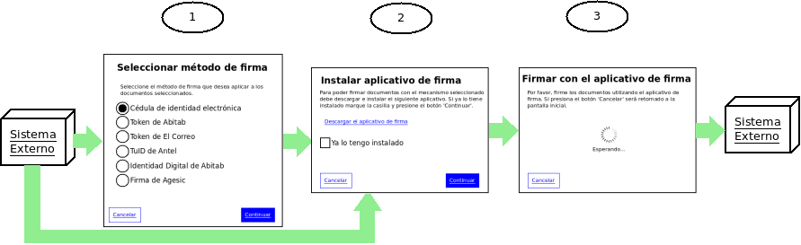Imagen 20: Flujo de pantallas del caso de uso CU-03 – Recibir archivo y firmar con dispositivo
- Aquí el usuario utiliza una plataforma de firma en la nube para firmar los archivos. Al finalizar la firma pueden darse dos situaciones:
  - El usuario firmó los archivos correctamente, en cuyo caso continúa con la pantalla siguiente.
  - El usuario canceló el proceso, en cuyo caso retorna a la pantalla indicada por el sistema externo durante la generación del proceso de firma. Si el sistema externo no informó una URL a donde retornar al usuario, se muestra la pantalla de error descrita en la sección 6.1.6.
- Descarga de archivos firmados (sección 6.1.5). En este caso se muestra el botón que permite retornar al sistema externo, según la URL indicada por éste al momento de generar el proceso de firma. Si no indicó una URL, tampoco se muestra dicho botón, y el usuario permanece en esta pantalla.

CU-04 – Recibir archivo y firmar en la nube
Para este caso de uso, el flujo de pantallas es el siguiente:
- Selección del método de firma (sección 6.1.2). El usuario debe seleccionar una de las opciones que requiere el uso de una plataforma de firma en la nube (TuID de Antel, o Identidad Digital de Abitab). Esta pantalla puede ser omitida si el sistema externo indicó, al generar el proceso de firma, un método específico de firma de entre los que implican el uso de una plataforma de firma en la nube.
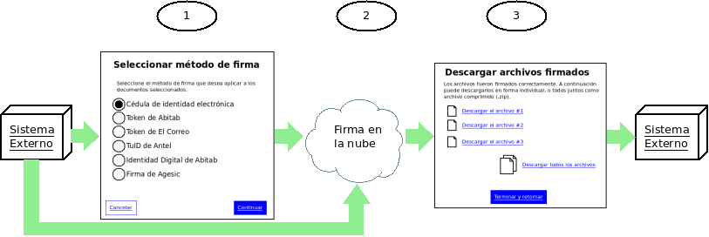Imagen 21: Flujo de pantallas del caso de uso CU-01 – Recibir archivo y firmar en la nube
- Aquí el usuario utiliza una plataforma de firma en la nube para firmar los archivos. Al finalizar la firma pueden darse dos situaciones:
  - El usuario firmó los archivos correctamente, en cuyo caso continúa con la pantalla siguiente.
  - El usuario canceló el proceso, en cuyo caso retorna a la pantalla indicada por el sistema externo durante la generación del proceso de firma. Si el sistema externo no informó una URL a donde retornar al usuario, se muestra la pantalla de error descrita en la sección 6.1.6.
- Descarga de archivos firmados (sección 6.1.5). En este caso se muestra el botón que permite retornar al sistema externo, según la URL indicada por éste al momento de generar el proceso de firma. Si no indicó una URL, tampoco se muestra dicho botón, y el usuario permanece en esta pantalla.

CU-05 – Validar la firma de archivos
Para esta funcionalidad es preciso contemplar dos casos: cuando los archivos a validar tienen la firma embebida, y cuando no la tienen, es decir, cuando el archivo firmado y la firma son dos archivos diferentes. En el primer caso, basta con subir el archivo, mientras que en el segundo hay que subir dos archivos, y por lo tanto no puede hacerse en forma masiva (validar dos o más archivos al mismo tiempo).

CU-06 – Obtener info sobre las firmas de un archivo
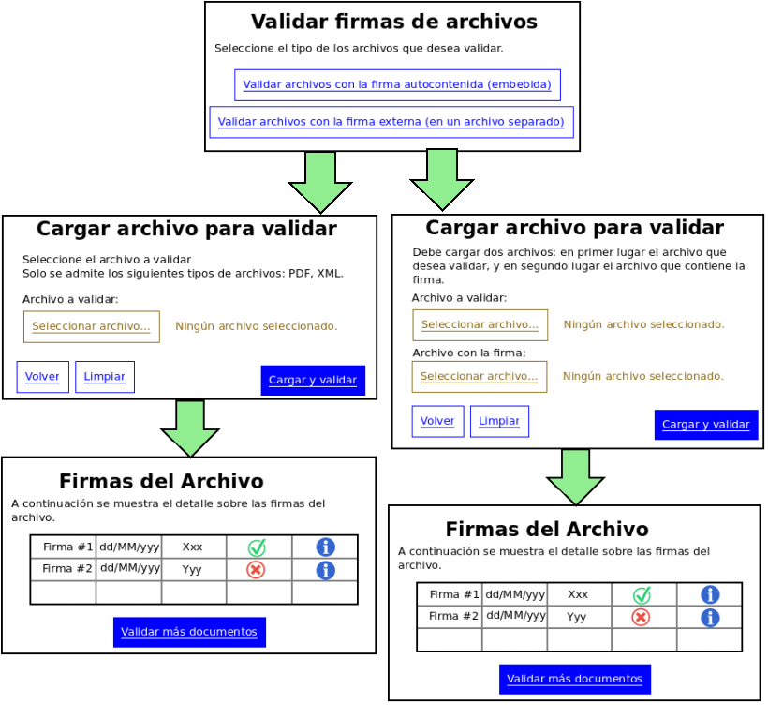Imagen 22: Flujo de pantallas del caso de uso CU-05 – Validar la firma de archivos
Este caso de uso no tiene pantallas asociadas, ya que solo es ejecutando mediante invocaciones al API REST.

Historial de cambios al documento
Versión | Fecha | Autor | Detalle
1 | 27-12-2021 | Sergio Pio Alvarez | Primera versión del documento
2 | 05-01-2022 | Sergio Pio Alvarez | Se añaden pantallas; se añaden casos de uso 5 y 6; se actualizan casos de uso 1 y 3; se añade módulo de administración y casos de uso relacionados.
3 | 24-01-2022 | Sergio Pio Alvarez | Transformación del documento al formato establecido por Agesic.
4 | 23-01-2022 | Sergio Pio Alvarez | Se ofrecen dos opciones para cargar archivos e iniciar procesos de firma: un solo endpoint para enviar todos los archivos y metadatos, o dos endpoints, uno para enviar un archivo individual y otro para enviar los identificadores y otros metadatos.
5 | 01-03-2022 | Sergio Pio Alvarez | Se divide el backend en cuatro backends especializados: para el módulo de administración, para el frontend, para sistemas externos y para el aplicativo de firma.
6 | 04-04-2022 | Sergio Pio Alvarez | Incorporación del parámetro para indicar si se desea utilizar firma longeva o no. Inclusión de información sobre firma transfronteriza.
7 | 20-04-2022 | Sergio Pio Alvarez | Incorporación del API para consulta de valores de parámetros de configuración.
Revisado Sofis | Nombre: | Sergio Pio Alvarez | Fecha: | 24-01-2022
Aprobado Sofis | Nombre: | Sergio Pio Alvarez | Fecha: | 24-01-2022

